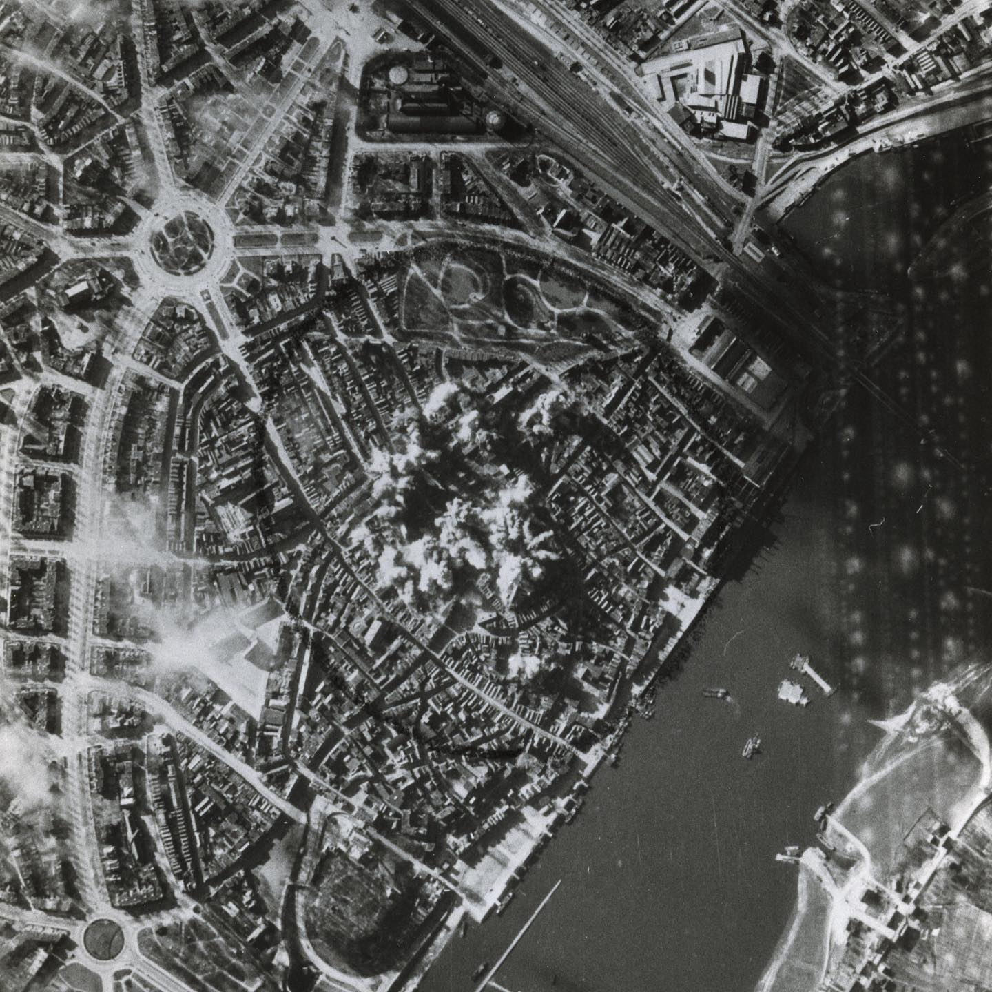
HET BOM BARDEMENT OP NIJMEGEN

NAAM:
KLAS:
DOCENT:

werkboek

WOORD VOORAF

Tadaa!
Voor je ligt het werkboekje dat hoort bij de podcast ‘Het bombardement op Nijmegen’.

Misschien heb je er al wel eens gehoord van het grote bombardement op Nijmegen?
Maar misschien ook wel niet! Eigenlijk weten heel weinig mensen dat Nijmegen gebombardeerd is op 22 februari 1944. En dat is best wel gek. Zeker omdat dit bombardement een van de zwartste dagen uit de Nederlands oorlogsgeschiedenis is!
Waarom weten zo weinig mensen van deze traumatische dag? Dat wilden wij graag uitzoeken. Daarom hebben wij een podcast gemaakt. Ben jij ook nieuwsgierig wat er met jouw stad gebeurd is in februari 1944? Luister dan de podcast en duik in het werkboekje dat voor je ligt!

Als je met dit werkboekje klaar bent weet je niet alleen van alles over het bombardement, maar heb je echte ooggetuigen gehoord, zelf een stadswandeling bedacht door het centrum van Nijmegen zodat ook anderen meer leren over het grote bombardement van Nijmegen, en als je geluk hebt, ligt de gids die jij gemaakt hebt straks in het infocentrum WOII of het ‘Vrijheidsmuseum’ in Groesbeek.

Heel veel leer- en maakplezier!

Groetjes van Sonja en Annigje.

Les 1 – De podcast

Je gaat luisteren naar de podcast ‘Het Bombardement op Nijmegen’.

Het zijn drie afleveringen van ongeveer 30 minuten per aflevering.
Aflevering 1 Het was zo’n mooie dag
Aflevering 2 Als de bommen vallen
Aflevering 3 Was het een vergissing?

Op de site over het bombardement (www.bombardementnijmegen.nl) kan je foto’s zien van de ooggetuigen en meer informatie vinden over de podcast zelf.

Om je te helpen bij het luisteren gebruik je de luisterkaarten en de locatie-tabel.
Dit helpt je ook handige informatie te onthouden die je kan gebruiken bij het ontwerpen van de stadswandeling door het centrum van Nijmegen en het maken van een gids van deze wandeling.
Slim als je de luisterkaartjes en de locatie-tabel eerst even bekijkt voor je gaat luisteren.

Veel plezier met het luisteren!

Luisterkaarten podcast

Je hoort in de podcast vier ooggetuigen die als kind het bombardement op Nijmegen meegemaakt hebben.
Ze heten; Ria Roosendaal, Hanny Schoonwater, Addy Hendriks en Frans Verheijen.

Schrijf van iedere ooggetuige uit de podcast een moment op dat indruk op je heeft gemaakt. Schrijf in de tabel welke aflevering het was en in het kort wat er verteld wordt.

Naam | Afl | Moment
Ria | … | ………………………………………………………………………………  ………………………………………………………………………………  ………………………………………………………………………………  ………………………………………………………………………………  ………………………………………………………………………………  ………………………………………………………………………………  ………………………………………………………………………………  ………………………………………………………………………………

Naam | Afl | Moment
Hanny | … | ………………………………………………………………………………  ………………………………………………………………………………  ………………………………………………………………………………  ………………………………………………………………………………  ………………………………………………………………………………  ………………………………………………………………………………  ………………………………………………………………………………  ………………………………………………………………………………

Naam | Afl | Moment
Addy | … | ………………………………………………………………………………  ………………………………………………………………………………  ………………………………………………………………………………  ………………………………………………………………………………  ………………………………………………………………………………  ………………………………………………………………………………  ………………………………………………………………………………  ………………………………………………………………………………

Naam | Afl | Moment
Frans | … | ………………………………………………………………………………  ………………………………………………………………………………  ………………………………………………………………………………  ………………………………………………………………………………  ………………………………………………………………………………  ………………………………………………………………………………  ………………………………………………………………………………  ………………………………………………………………………………

Welk moment van deze personen heeft je het meest geraakt, en waarom?
………………………………………………………………………………
………………………………………………………………………………
………………………………………………………………………………
………………………………………………………………………………
………………………………………………………………………………
………………………………………………………………………………
………………………………………………………………………………
………………………………………………………………………………

Wat wist je al vóór het luisteren van de podcast al van het bombardement van Nijmegen?
………………………………………………………………………………
………………………………………………………………………………
………………………………………………………………………………
………………………………………………………………………………
………………………………………………………………………………
………………………………………………………………………………
………………………………………………………………………………
………………………………………………………………………………

Zijn er dingen in de podcast verteld waarvan je dacht dat het eigenlijk anders in elkaar zat?
………………………………………………………………………………
………………………………………………………………………………
………………………………………………………………………………
………………………………………………………………………………
………………………………………………………………………………
………………………………………………………………………………
………………………………………………………………………………
………………………………………………………………………………

Locatie-tabel

In de podcast hoor je over verschillende plekken in het centrum van Nijmegen.
Die plekken zijn locaties die te maken hebben met het bombardement.

Vul tijdens het luisteren van de podcast deze tabel in.
Noteer de locatie, wie er wat over verteld en maak een korte aantekening.

Locatie | Wie vertelt er wat over? | Toelichting

Tijdlijn

Deze kaartjes liggen niet op de goede volgorde!
Weet jij nog hoe het is gegaan?

Knip de kaartjes maar uit en plak ze in de goed volgorde.
Voor je gaat plakken! Weet je zeker dat ze goed liggen? Overleg met je klasgenootjes hoe het zit.

Sein veilig  in Nijmegen |  | Gelegenheidsdoel  (Target of opportunity)
Het centrum van Nijmegen wordt verwoest en er ontstaat brand op vele plekken |  | Luchtalarm Nijmegen
Recall to base |  | Start  “Big Week”  (Operation “Argument”)
177 Amerikaanse bommenwerpers stijgen op.  Doel: Gotha |  | 14 Amerikaanse vliegtuigen laten hun bommen vallen op Nijmegen
Ria gaat naar huis voor het middageten |  | Addy laat haar kralenketting zien aan haar vriendinnen, op de gang van de Montessori-kleuterschool

GESPREKSKAARTJES

Okay.
Je hebt nu al veel geleerd over het bombardement op Nijmegen.
Je hebt ooggetuigen gehoord. Je weet wat er op die dag gebeurd is en in welke volgorde.
Maar wat vind je hier nu allemaal van nu je dit gehoord en geleerd hebt?

Dat mag je eens met elkaar in een klein groepje bespreken.
Om je een beetje op weg te helpen kan je onderstaande gesprekskaartjes gebruiken:

Ik vond het verhaal van … indrukwekkend omdat … | Ik wist al veel over het bombardement omdat …
Het verbaast me dat het geen vergissingsbombardement was omdat … | Ik ben nieuwsgierig naar … (deze locatie)  Omdat …
Als er nu een luchtalarm zou gaan dan zou ik … | Als er nu een bombardement plaats zou vinden dan zou ik …
Ik vind het belangrijk dat ik van dit bombardement afweet omdat… | Dit bombardement heeft niks met mij te maken

Les 2 – De stadswandeling

Je hebt nu zelf al best veel geleerd over het bombardement op Nijmegen.
Je hebt bij het luisteren van de podcast ook verschillende dingen opgeschreven.
Wat is jou het meest bij gebleven van Ria? En wat maakte indruk op jou van het verhaal van Addy? Welke locaties heb jij gehoord in de podcast? Wat gebeurde er op die plek?

Poeh, je hebt nu al wel heel veel geluisterd. Het wordt hoog tijd om de plekken waar het allemaal is gebeurd in het echt te gaan zien. Vind je ook niet?
Daar gaan jullie zelf voor zorgen.
Je mag een stadswandeling gaan ontwerpen. Een wandeling in het centrum van Nijmegen.
Daar gaan we je natuurlijk wel een beetje bij helpen.

En als je stadswandeling helemaal klaar is, mogen jouw klasgenoten de wandeling gaan uitvoeren.
Een echte excursie in de stad, door jouzelf gemaakt!

De stadswandeling bestaat uit drie locaties.

Locatie 1: monument
Informatie
- Kies een locatie waar een monument is het voor bombardement van Nijmegen.
Ga vervolgens informatie zoeken over dit monument
- Door wie is het gemaakt?
- Wanneer is het gemaakt?
- Wat is de betekenis van dit monument?
- Waarom is er specifiek op deze plek een monument geplaatst?
- Wat heeft dit monument te maken met het bombardement van Nijmegen?
- Word het bombardement hier wel eens herdacht? Sinds wanneer en hoe vaak?
- Vind je dat dit monument past bij het bombardement?
- Waarom heb je voor dit monument gekozen?
- Wat vind je van het monument?
Maak van deze informatie een verslag zodat je dit kan toevoegen aan je stadswandeling en kan vertellen op locatie.

Locatie 2: geluidsfragment podcast van ooggetuige
Informatie
- Kies de tweede locatie waarover iets wordt verteld in de podcast
- Ga vervolgens informatie zoeken over die plek.
- Wat staat er nu?
- Wat was deze plek voor de oorlog?
- Wat was deze plek na de oorlog?
- Wat is er op deze plek gebeurd tijdens het bombardement?
Maak van deze informatie een verslag zodat je dit kan toevoegen aan je stadswandeling en kan vertellen op locatie.
Geluidsfragment
- Om een indruk te krijgen wat er op jullie gekozen locatie is gebeurd, laat je je medeleerlingen een fragment van de podcast horen. Dit moet een stukje podcast zijn waarbij een van de slachtoffers iets verteld over deze locatie.
- Gebruik dit geluidsfragment als toevoeging voor je stadswandeling en presentatie.

(Zorg dat je dit geluidsfragment mee hebt als je de wandeling gaat uitvoeren. Bereid dit goed voor)

Locatie 3: fotoreeks & een ooggetuige verhaal
Informatie over de locatie
1. Kies een locatie waarover iets wordt verteld in de podcast
2. Zoek informatie over die plek.
- Wat staat er nu?
- Wat was deze plek voor de oorlog?
- Wat was deze plek na de oorlog?
- Wat is er op deze plek gebeurd tijdens het bombardement?
Maak van deze informatie een verslag zodat je dit kan toevoegen aan je stadswandeling en kan vertellen op de locatie zelf.

Fotoreeks
- Om te kijken naar hoe de plek is veranderd door de jaren heen, ga je een fotoreeks maken van gekozen plek.
Het wordt een reeks met 3 foto’s:
Foto 1. Foto van de plek/locatie/gebouw voor het bombardement van Nijmegen
Foto 2. Foto van de plek/locatie/gebouw vlak na het bombardement van Nijmegen
Foto 3. Foto van de plek/locatie/gebouw in het heden.

Maak je fotoreeks zo mooi en kloppend mogelijk. Denk aan mooie en scherpe foto’s en probeer de foto’s zoveel mogelijk vanuit dezelfde hoek te nemen.

Om toe te lichten wat deze plek voor slachtoffers heeft betekend voeg je een quote bij je fotoreeks toe. Deze quote komt uit de podcast waar ooggetuigen hun verhaal vertellen.

Hulpmiddelen

Hieronder vind je wat handige tools om je te helpen zoeken.

Historische foto’s
Regionaal archief Nijmegen
Zoekwoorden hiervoor: Tweede wereldoorlog, bombardement, centrum, Nijmegen, 1940 – 1945, 22 februari 1944
Selecteer vooraf bij ‘Auteursrecht’: publiek domein
Alleen dan kan je de foto ook downloaden en gebruiken voor je tour.

Monumenten in Nijmegen
Traces of war

De afleveringen van de podcast nog eens op een rij (op Spotify)
Aflevering 1
Aflevering 2
Aflevering 3
Als je het juiste fragment gevonden hebt kan je met bijvoorbeeld een telefoon het fragment opnemen met de dictafoon. Dan heb je in het centrum geen internet nodig en hoef je ook niet meer te zoeken. Zorg dan wel dat je een opgeladen batterij hebt van je telefoon (oeps!).

Plattegrond van het centrum van Nijmegen
plattegrond

Uitstippelen route
Als je de drie locaties hebt gevonden en uitgewerkt is het handig een slimme route tussen de locaties te verzinnen. Gebruik daarvoor een plattegrondje van het centrum van Nijmegen.
Markeer welke locaties je gekozen hebt. Tussen de locaties stippel je een route uit.

Zie plattegrond van Nijmegen of kijk op de volgende bladzijde voor een plattegrond.

Om de stadswandeling goed te laten verlopen bespreek je met een ander groepje de uitgestippelde route. Dit doe je door elkaar ‘virtueel’ de stad rond te leiden.
- Pak de plattegrond van Nijmegen erbij met de gemarkeerde locaties
- Laat aan elkaar zien welke locaties jullie hebben gekozen
- Geef elkaar feedback over de route en de gekozen locaties

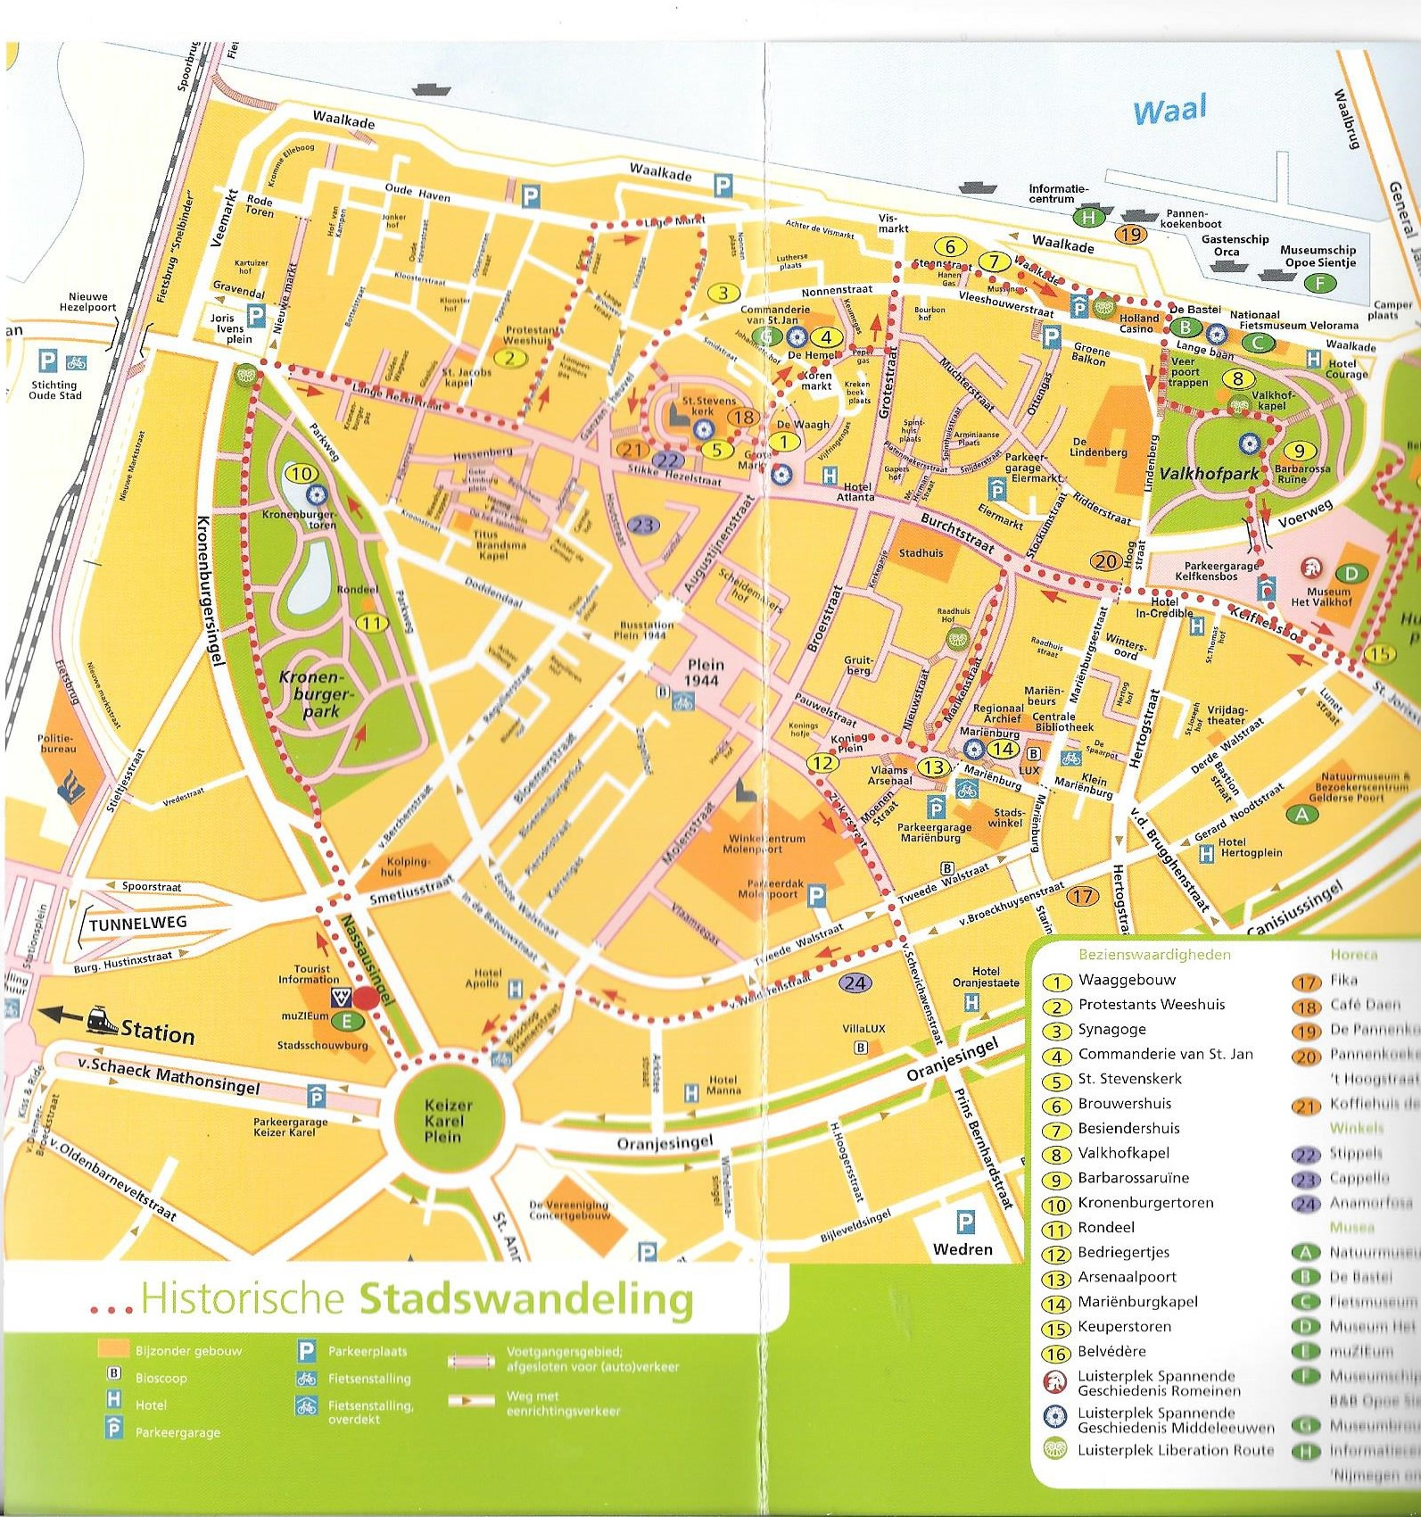
Plattegrond van het centrum van Nijmegen:

Les 3 – Uitvoering stadswandeling

De stadswandeling in het echt
Vandaag gaan jullie het centrum van Nijmegen in om de stadswandeling uit te voeren samen met de andere groepjes van je klas. Eindelijk is het zover!

Je neemt één ander groepje mee het centrum van Nijmegen in en presenteert jullie eigen wandeling. Ook neemt een ander groepje jou natuurlijk mee door het centrum.
Spannend!

- Zorg dat je al het materiaal dat je nodig hebt bij je hebt.
- de plattegrond met de uitgestippelde route
- informatie over het monument
- het geluidsfragment van de podcast (device om het ten gehore te kunnen brengen)
- de foto’s; voor, na en van het heden en het ooggetuige verhaal
- LET GOED OP waar en hoe laat je weer moet verzamelen als jullie klaar zijn
- Raak elkaar niet kwijt!
Feedback
Tijdens het lopen van de stadswandeling van een ander groepje schrijf je feedback voor het groepje. Deze kunnen ze gebruiken voor het verbeteren van hun wandeling en gids.

NAAM | FEEDBACK
……………………… | TOPS  1………………………………………………………………………………….  2………………………………………………………………………………….  3………………………………………………………………………………….  TIPS  1………………………………………………………………………………….  2………………………………………………………………………………….  3………………………………………………………………………………….

Les 4 – De gids

Wat leuk dat je in het centrum van Nijmegen bent geweest en anderen iets hebt laten horen, zien en verteld over het bombardement op 22 februari 1944.

Nou weten jij en je klasgenootjes van alles over deze dag. Een van de grootste humaitaire rampen van Nederland tot zover. Wat is dat nou weer? Een humanitaire ramp? Misschien kan je dat eens opzoeken als je nog niet bomvol zit met alle informatie die je geleerd hebt.

Wist je nog dat heel veel mensen eigenlijk niet zoveel weten over dit bombardement? Gek eigenlijk he? Misschien willen jullie nog wel een handje helpen om meer mensen iets over deze ramp te leren? Er zijn inmiddels niet zoveel mensen meer die het hebben meegemaakt en er over kunnen vertellen. Maar jullie zijn er nog wel heel lang!

De gids
Ontwerp in je groepje een kleine heldere gids.
In deze gids zetten jullie de stadswandeling die je bedacht en gedaan hebt met elkaar.
Je maakt deze gids voor een toerist of bezoeker van Nijmegen.
Hou daarbij in je achterhoofd dat de gebruiker Nijmegen niet goed kent en nog niets weet van het bombardement.

En weet je wat tof is?
Als je een goede, duidelijke en mooie gids maakt dan mag deze gids in het ‘Infocentrum WOII’ liggen. En ook in het ‘Vrijheidsmuseum’ in Groesbeek!
Dan kunnen bezoekers en/of toeristen jullie wandeling echt gaan lopen en bekijken/beluisteren.
Dan helpen jullie echt mee om dit verhaal te vertellen en levend te houden.

Maar dan moet je gids wel goed zijn, en hoe zorg je daar nou voor?
- De gids moet er aantrekkelijk uitzien
- De gids moet duidelijk zijn
- De podcast met daarbij de bijpassende geluidsfragmenten moeten vindbaar zijn voor de gebruiker
- De route en de locaties moeten makkelijk vindbaar zijn voor iemand die Nijmegen niet goed kent
- De informatie over het bombardement moet wel waar zijn, dus doe echt goed onderzoek
- Zorg voor de juiste credits, je mag trots zijn op je werk en anderen mogen weten dat jij betrokken bent bij het ontwerp

Klaar?

Als de gids klaar is, jullie er trots op zijn op en willen dat het infocentrum WOII de gids uitbrengt neem dan contact op met bombardementnijmegen@outlook.com

Mail waarom je de gids zo goed vindt en waarom je vindt dat de gids in het infocentrum moet liggen. Vermeld daarbij duidelijk de namen en leeftijd van de ontwerpers.
Jullie ontvangen zo spoedig mogelijk een antwoord.

Als het infocentrum jullie stadswandeling aantrekkelijk en interessant vindt, komt jullie gids daadwerkelijk in het infocentrum te liggen en kunnen bezoekers jullie stadswandeling doen!

Heel veel plezier en succes!!!

